«Маленькие герои большой войны»
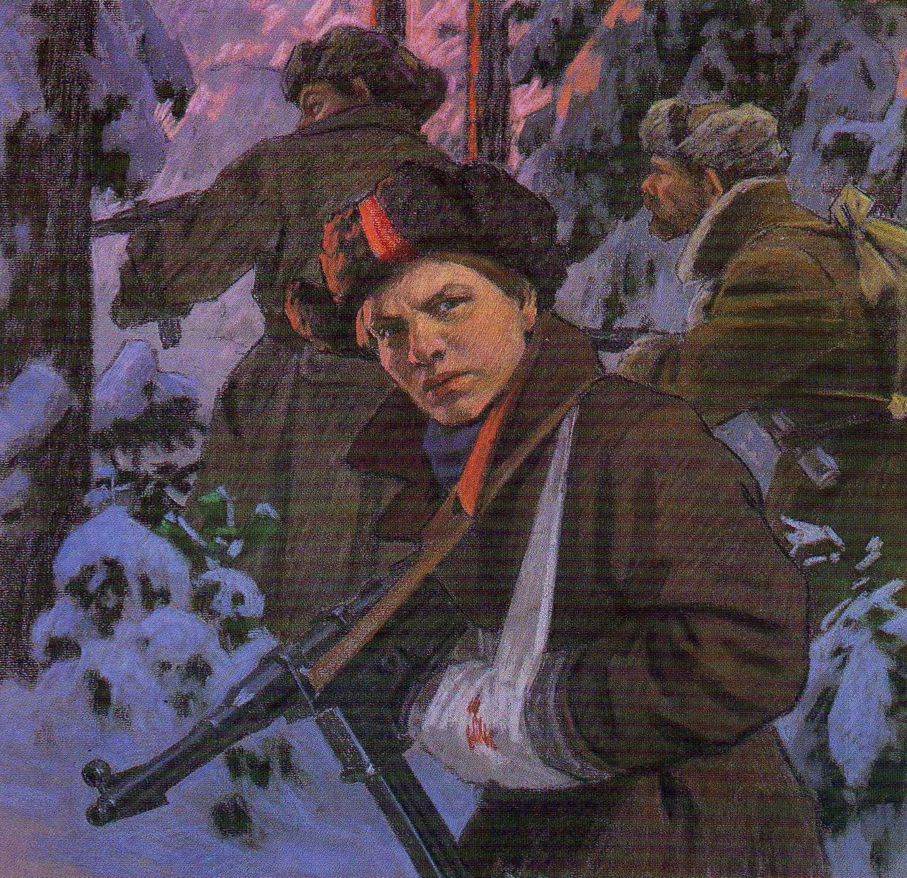

Подготовили и провели:
воспитатели 8 и 9 классов
ГКОУ Цимлянской школы-интерната
Аврамишин В. И. и Алиева Е.В.

2015 год.

Цель:
Познакомить с жизнью детей в довоенное время и в годы Великой Отечественной войны 1941-1945 г.
Задачи:
Развивать интерес к истории своей Родины, чувство патриотизма, вызывать яркий эмоциональный отклик на произведения, используемые в сценарии;
Воспитывать гордость за своих сверстников в годы войны, любовь к Родине, своему народу.

Ведущая 1. «Дети и война – нет более, ужасного сближения противоположных вещей на свете».
Не щадя себя в огне войны,
Не жалея сил во имя Родины.
Дети героической страны
Были настоящими героями.
Ведущая 2. Вспомним сегодня то страшное явление, которое коротко зовется «война». Войн на земле было много, да и сейчас они не прекращаются. Но сегодня мы вспомним о войне, которая не зря зовется Великой!!! Сколько горя она принесла, сколько унесла человеческих жизней разных народов. В те годы весь шар земной был в тревоге. Но больше всего досталось детям. Часто - в ту военную пору – это были дети – маленькие, слабые, беззащитные. Но были и другие дети. Сколько мужества и героизма они проявили, встав вровень с взрослыми на защиту нашей страны. Дети принимали участие в сражениях, воевали и в партизанских отрядах, и в тылу врага. Многие погибли.
Ведущая 1. Война и дети…Нет ничего страшнее, чем эти два слова, поставленные рядом. Потому что дети родятся для жизни, а не для смерти. А война эту жизнь отнимает…
Ведущая 2. О войне написано немало книг, снято много фильмов. Заглядывая в завтрашний день, писатели, поэты и сценаристы, были уверены, что память о Великой Отечественной войне будет священной всегда. Некоторые писатели и поэты уже ушли из жизни, но живут их прекрасные произведения. Они помогают нам яснее разглядеть за далью десятилетий то суровое время, когда мужеством, стойкостью, самоотверженным трудом людей была спасена наша Отчизна и наша с вами жизнь.
Ведущая 1. Пришел час – они показали, каким огромным может стать маленькое детское сердце, когда разгорается в нем священная любовь к Родине и ненависть к ее врагам. Маленькие герои большой войны. Они сражались рядом со старшими - отцами, братьями, рядом с коммунистами и комсомольцами. Сражались повсюду. На море, в небе, в партизанском отряде. В Брестской крепости. В Керченских катакомбах. В подполье, и ни на миг не дрогнули юные сердца! Их повзрослевшее детство было наполнено такими испытаниями, что, придумай их даже очень талантливый писатель, в это трудно было бы поверить. Но это было. Было в истории большой нашей страны, было в судьбах ее маленьких ребят - обыкновенных мальчишек и девчонок.
Ведущая 2.Сегодня мы не будем с вами долго говорить о войне, мы представим вашему вниманию художественный фильм Александра Атанесяна. О таких же детях, по возрасту, как и вы. Детях, со сложными судьбами и характером. Но какими бы они не были в той прошлой жизни, которая была у них до войны. Попав на войну пусть даже и не по своей воле, многие из них смогли внести свой вклад в победу над фашизмом. И ценой своих жизней искупить свою вину перед своей страной и людьми.
Перед демонстрацией фильмамы хотим задать вам несколько вопросов, на которые вы постараетесь ответить после просмотра.
- Какие чувства, вызвал у вас этот фильм? ( сострадание, дружба, чувство справедливости и пр.)
- О каких детях идёт речь в этом фильме?
- Какая идея проходит через весь фильм? (добро побеждает зло, чувство справедливости, Родина это мир в котором ты живёшь, чувство ответственности и т.д. и т.п.)
- Как бы вы поступили, оказавшись на их месте?
Демонстрация художественного фильма: « Сволочи»
Обсуждение после просмотра.
Заключительные слова:
Тот самый длинный, день в году
С его безоблачной погодой
Нам выдал общую беду
На всех, на все четыре года.
Она такой вдавила след
И стольких наземь положила
Что 30 лет и 70.
Живым не верится, что живы.

Ведущая 1. В те дни рано взрослели мальчишки и девчонки, ваши ровесники: они не играли в войну, они жили по ее суровым законам. Величайшая любовь к своему народу и величайшая ненависть к врагу позвали детей огненных сороковых годов на защиту Родины. Сегодня мы должны учиться у них беззаветной преданности и любви к своей Родине, смелости , достоинству, мужеству и стойкости. Над нами мирное небо. Во имя этого отдали свои жизни миллионы сыновей и дочерей нашей Родины. И среди них те, кому было столько же лет, сколько и вам, ребята, сегодня.
Слава вам, храбрые, слава, бесстрашные,
Вечную славу поет вам народ!
Смерть сокрушившие, доблестно павшие –
Память о вас никогда не умрет!
Вечная слава и вечная память,
Павшим в жестоком бою!
Бились отважно и стойко с врагами
Вы за отчизну свою!
Вечная слава героям!
Слава! Слава! Слава!

Песня в исполнении девочек 8 класса: « Дети земли- Мир без войны».

